重 要 说 明
- 重要的安全操作信息
用户在安全操作仪器之前需要对仪器是如何工作的有一个完整的了解。用户在运行仪器之前，请仔细阅读这本手册。
禁止任何人在阅读手册之前操作仪器。如果不按照说明书上的提示进行操作，仪器在运行时产生的热量可能造成严重的灼伤，并且可能发生电击事故。请仔细阅读以下安全提示和指导，并实施其中所有的防范措施。

- 安 全
在操作、维护和修理本仪器的所有过程，须遵守下面的基本安全防范措施。如果不遵守这些措施或本手册其它地方指出的警告，可能影响到仪器提供的保护及仪器的预期使用范围。

本仪器是符合GB9706.1标准的I类B型普通设备。本仪器是室内使用的产品。

在操作本仪器前请认真阅读本操作手册,否则可能会造成人身伤害。只有在如何安装使用电器设备方面受过培训的合格的检验人员才能操作此仪器。

操作人员不要试图打开或维修仪器，这样做会使您失去保修资格,也可能会受到电击。如需修理，由本公司负责维修。
为了避免触电事故，仪器的输入电源线必须可靠接地。本仪器使用三芯接地插头，其中第3脚为接地脚，应配合接地型电源插座使用。
在连接电源之前，要确保电源的电压与仪器所要求的电压一致。并确保电源插座的额定负载不小于仪器的要求。
如果电源线破损，必须更换。更换时必须用相同类型和规格的电源线代替。本仪器使用时电源线上不要压任何东西。不要将电源线置于人员走动的地方。
电源线插拔时一定要手持插头。插头插入时应确保插头完全插入插座，拔出插头时不要硬拉电源线。

金属模块在正常操作过程中，其温度也可能会变得很高,有造成烫伤或使液体沸腾而出的可能性，因此在整个操作过程中，严禁用身体的任何部位接触，以免烫伤！

警告标志
注 意 高 温 ！
本仪器应放在湿度低、灰尘少并远离水源和避免阳光及强光源直射的地方，室内应通风良好，无腐蚀性气体或强磁场干扰、远离暖气、炉子以及其它一切热源。不要将仪器安放在潮湿或灰尘较多的地方。
本仪器上的开口为了通风而设，为了避免温度过热，一定不要阻塞或覆盖这些通风孔。多台仪器同时使用时，每台仪器之间的距离应不小于100cm。

停止工作时应关闭电源，长时间不使用本仪器时，应拔下电源插头，并用软布或塑料纸覆盖仪器以防止灰尘进入。
在下列情况下，应立即将仪器的电源插头从电源插座上拔掉，并与供应商联系或请经过培训的维修人员进行处理：
- 有液体洒落进仪器内部；
- 仪器经雨淋或水浇；
- 仪器工作不正常，特别是有任何不正常的声音或气味出现；
- 仪器掉落或外壳受损；
- 仪器功能有明显变化。

3 仪器维护
本仪器应定期用干净软布沾少量无水酒精清洗模块上的锥孔，以保证试管与锥孔壁接触充分、导热良好、避免污染。
本仪器表面如有污迹，可用软布沾清洁膏清洗。

在仪器进行清洗时，必须切断电源。
清洗模块上的锥孔时严禁将清洗剂滴入孔内。
仪器表面严禁用腐蚀性清洗剂清洗。

4 售后服务
a）保修内容
本仪器自交货之日起1个月内，对因材料和制造方面的缺陷引起的故障，本公司将负责保换。
本仪器自交货之日起12个月内，对因材料和制造方面的缺陷引起的故障提供保修。在保修
期内，本公司将对被证明是有缺陷的仪器有选择地进行修理或更换。
保修的产品必须由用户送至本公司确定的维修部门。对于仪器从用户送往维修部门的运费由用户自行支付。本公司承担将仪器返回用户的运费。
对于保修期外的修理，本公司将适当收取维修的成本费用。

b）保修范围
上述保修不适合于因用户使用维护不当、在不符合要求的条件下使用、未经授权擅自维修或改装而引起的损坏。

第 一 章 简 介

干式恒温器是采用微电脑控制的新产品，可广泛应用于样品的保存和反应、DNA扩增和电泳的预变性、血清凝固等。本产品具有以下特点：

- 温度、时间LCD数字显示；
- 同时显示实时温度和恒温倒计时间；
- 采用金属模块，可使样品免受污染；
- 金属模块能方便更换，便于清洁、消毒；
- 内置超温保护装置，使用更可靠；
- 温度偏差校准；
- 控温时间运行结束后蜂鸣器报警提示；

第 二 章 特 性+基 本 参 数
  - 正常工作条件

使用环境温度：5°C ∼ 30°C
相对湿度：≤70%
使用电源：AC220V～ 50-60Hz

  - 基本参数和性能

型号  参数 |  | MK200-2
温度范围 | 室温+5°C ∼ 150°C
定时时间 | 最长99小时59分种
控温精度 | ≤ ±0.5 °C
显示精度 | ±0.1 °C
温度均匀性@100 °C | ≤ ±0.5 °C
温度均匀性@150 °C | ≤ ±1 °C
升温时间（40-150°C） | ≤30 分钟
模块数量 |  |  | 2个
加热功率 |  |  | 400W
熔断器 |  |  | 250V 4A Ф5×20
外形尺寸(mm)  (深×宽×高) |  |  | 280X220X120
重量（kg） |  |  | 5.5

第三章 基本操作说明

本章主要介绍本仪器的结构，操作面板和各个按键的功能，以及在开机前的准备工作。首次使用本仪器时，在开机前应首先熟悉本章内容。

- 结构示意图

金属模块

操作面板

电源开关

电源插座

熔断器座

2. 操作面板及显示幕示意图

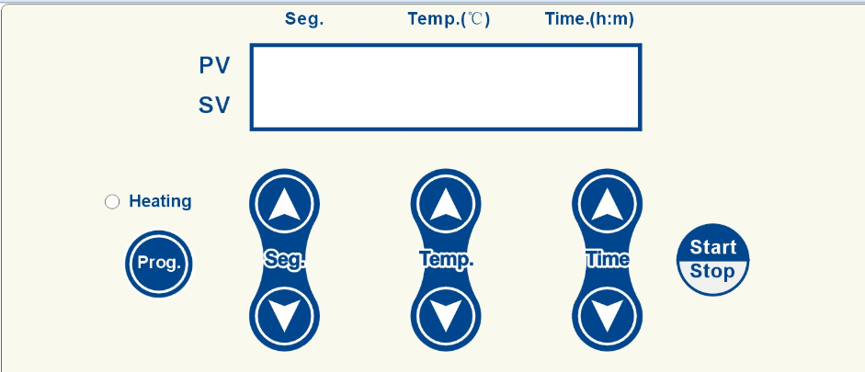

显示屏：

当前运行温度节
当前运行温度
运行剩余时间

S1 100.1 25:05
S1 100.0 30:00

设置的温度节
设置的温度
设置的运行时间

- 操作按键说明

Seg  选择程序需运行的节，可设置S1、S2、S3、S4、S5 共5个节点。

温度设置键。可进行所需运行温度设置。按“”或“”设置所需温度值，长按“”或“”能翻位设置，使设置温度值更加快速。一直按“”键至最小位，显示“OFF”，即关闭温度功能。
Temp 

定时时间设置键。可进行定时时间设置。按“”或“”设置所需时间值，长按“”或“”能翻位设置，使设置时间值更加快速。一直按“”键至最小位，显示“01”，即最短定时功能。

Time

可编程设置键。按“prog”键，选择终点节，起始节默认为S1，可实现S1-S2，S1-S2-S3，S1-S2-S3-S4，S1-S2-S3-S4-S5连接运行的4种程序。
Prog

运行停止/开始键。短按此键开始运行程序，长按（1秒）停止运行程序。
Start/Stop

备注：关闭定时功能即表示运行时间为0，仪器即长时间工作（需手动关闭）。

第 四 章： 操作指南
- 单点温度、时间设置

  - 打开电源开关，显示幕将出现如图画面，仪器
System-Testing

......
进入初始化，并伴随“嘀”的声音；

  - 约6秒钟后，S1即为上次运行节， 30.0为模组
S1 30.0 00:00

S1 37.0 10:00
的即时温度，37.0为上次设置温度，10：00为上
次设置时间；以上温度单位为“℃”，时间为“小
时：分种”。

  - 按 temp的“”或“”键，温度设置窗的温度
Temp 
值的小数位增加或减小，并按小数位、个位、十位、
百位依次增大或减小。

按 time的“”或“”键，时间设置窗的时间
值的最右位增加或减小，并按从右向左依次增大或
S1 30.0 00:00

S1 40.0 10:00

M
减小。
另外，持续按住以上键3秒，修改位快速从小数位
Time 
移至个位，增大修改幅度，同理继续一直按位以上
设置键，修改位会快速从小数位移至个位，从个位
S1 30.0 00:00
S1 40.0 02:00
移至十位，从十位移至百位，提高设置速度，使设
置更加灵活方便。
若要设置温度为40度，时间为2小时，按住temp
的“”键，根据温度设置值的增大，到达40度
Start/Stop
后，放开 temp的“”键的，仪器自动确认设定
值并保存设定值。 按住time的“”键 ，根据时
间设置值的减小，到达02：00后，放开 time
运行单点程式
的“”键，仪器自动确认设定值并保存设定值。
这样S1节的温度、时间设置完成，按“stop/start”
可运行程式

  - 按seg的“”或“”键可设置S1，S2，S3，S4，
S5共5个温度点的设置。如按seg的“”键选择
Seg 
S2，接着按c)的步骤设置S2的温度和时间。

按此方法分别设置S1至S5的温度值和时间值，用
S2 30.0 00:00
S2 60.0 01:00
户可把此5个温度点作为常用温度点，使用时调用
即可。

- 多点程式设置

  - 按“prog”键可以将S1、S2、S3、S4、S5的温度点
向S1-S2，S1-S2-S3，S1-S2-S3-S4，S1-S2-S3-S4-S5
连接成两点或多点连接程式。

注意！多点程式的起始温度点只能为S1

  - 如要设置S1-S2-S3-S4的连接程式，按“prog”键，显
PROG to validate
Star:S1 End:S2
示屏按右图显示，其中S1为起始温度节，不能修改，
S2为终点节，可以修改，按seg的“”键，将S2改
为S4，按“stop/start”确认后，节设置显示为S1-4，即按
Seg 
Prog
S1-S2-S3-S4连接程式运行。

  - 再按“stop/start”程式运行S1-S2-S3-S4的四点连接程式。
S2 30.0 00:00
S1-4 60.0 01:00

注意！
在选择终点节后，可按“stop/start”直接运行多点程式。
Start/Stop

内六角板手
a)
3．金属模块的更换

- 用十字螺丝刀逆时针方向完全拧出固定
螺钉
金属模块的2个螺丝钉。

b)

- 将提手的M4螺纹部分顺时针方向与需更
提手
换的金属模块中间位置的M4螺纹孔拧紧固定。

c) 用手向上提拉提手的上端部分，取出金属
模块。
c)

d) 将提手拧出，固定于要更换上的另一型号的
金属模块上。然后放于仪器相应位置上，用
十字螺丝刀顺时针方向将新换上的金属模块
固定在仪器上。
d-1)
d-2)

第五章：装 箱 单

序号 | 项 目 名 称 | 单 位 | 数 量 | 确认 | 备注
1 | 恒温金属浴主机 | 台 | 1
2 | 电源线 | 根 | 1
3 | 说明书 | 份 | 1
4 | 保险丝 | 只 | 2
5 | 合格证（保修证） | 份 | 1
6 | 拆卸螺丝刀 | 把 | 1
7 | 标配模块  1.5/2.0ml*24孔 | 只 | 2 |  | 已安装仪器内

温馨提示：
更换模块（离心管适配器）时请确保两平面的干净和平整，安装螺丝时请拧紧。

9

